2inf1 2018/19 19.10.2018
1. Schulaufgabe aus der Informatik
Die Bepunktung ist vorläufig, die äußere Form geht in die Bewertung mit ein.

BE

1. In Bibliotheken ist es üblich, alle Bücher mit einer eindeutigen Signatur zu versehen.
In diesem Fall besteht die Signatur aus einer Folge von mindestens 3 Buchstaben, die Inhaltsbereich und Autor angibt, und – durch ein Leerzeichen getrennt – einer laufenden Nummer. Sind mehrere Exemplare eines Buchs vorhanden, so wird nach einem Bindestrich noch eine laufende Nummer für jedes Exemplar vergeben.
2 | a) Begründen oder widerlegen Sie: In der Datenbank der Bibliothek stellt die Signatur einen Schlüssel dar.
3 | b) Geben Sie das Alphabet an, über dem diese Sprache definiert ist.
6 | c) Geben Sie die Produktionsregeln dieser Sprache in EBNF an.
2 | d) Was muss - abgesehen von den Produktionsregeln und dem Alphabet noch alles angegeben werden, um die Grammatik formal zu definieren? Geben Sie alle fehlenden Bestandteile an.
4 | e) Um prüfen zu können, ob eine Zeichenfolge eine zugelassene Buchkennzeichnung darstellt, kann man einen endlichen deterministischen Automaten verwenden. Geben Sie das Zustandsübergangsdiagramm für einen deterministischen Automaten an, der die gegebene Sprache akzeptiert.
2. Ein datenbankbasiertes Notenverwaltungsprogramm kann Schulnoten mit Tendenzen speichern. Alle akzeptierten Noteneingaben sind in folgendem Syntaxdiagramm aufgeführt:
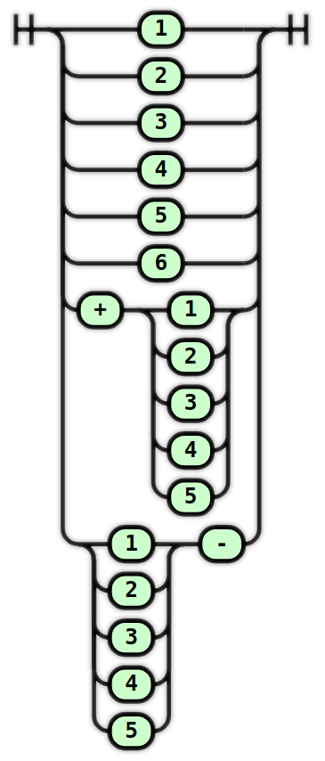

2 | a) Erklären Sie an diesem Beispiel die Begriffe Syntax und Semantik.
3 | b) Geben Sie das Zustandsübergangsdiagramm eines deterministischen endlichen Automaten an, der geeignet ist, eine Eingabe als syntaktisch korrekte Note zu erkennen.
7 | c) Setzen Sie Ihren Automaten aus Teilaufgabe b) in Java um. Bei der Umsetzung der Zustände können Sie sich exemplarisch auf den Startzustand beschränken. Die eingegebene Zeichenfolge wird als String übergeben.  Dabei dürfen insbesondere folgende Methoden der Klasse String genutzt werden:  charAt(int i) : char Gibt den i-ten Buchstaben zurück  length( ) : int Gibt die Anzahl der Zeichen der Zeichenkette zurück
3 | d) Es gibt in Java keinen für Schulnoten optimierten Datentyp. Schildern Sie eine Möglichkeit, wie Sie die Schulnote abspeichern könnten, wenn Sie nur die folgenden Datentypen zur Verfügung haben: int, float, double, String, boolean.  Beachten Sie, dass ihre Lösung geeignet sein muss, um die Durchschnittsnote zu berechnen.
3. Um herauszufinden, ob zwei Personen einer Gruppe am selben Tag Geburtstag haben, erstellen sie zunächst ein Feld mitglieder[ ] mit Objekten der Klasse Mitglied, die jeweils Vornamen, Nachnamen und Geburtstage der Gruppenmitglieder als Attribute verwalten.
Anschließend nutzen Sie folgenden Algorithmus:
i=0;
solange i < mitglieder.länge:
j = 0;
solange j < mitglieder.länge:
falls (i!=j) und (mitglieder[i].geburtstag
gleich mitglieder[j].geburtstag):
wahr zurückgeben;
endefalls;
j++;
endesolange;
i++;
endesolange;
falsch zurückgeben;
2 | a) Schätzen Sie die maximale Laufzeit des Programms (Anzahl der Ausführungen des fett geschriebenen Programmcodes) in Abhängigkeit der Anzahl n der Mitglieder ab.
 | Die benötigte Laufzeit, um das Feld aller Personen nach Geburtstag zu sortieren ist proportional zu .
3 | b) Ist das Feld bereits nach Geburtsdaten sortiert, dann existiert ein Algorithmus, dessen Laufzeit linear zu n skaliert. Geben Sie einen solchen Algorithmus in Pseudocode an.
3 | c) Nehmen Sie begründet Stellung zur folgenden Aussage:  Es ist zumindest bei großen Personengruppen effizienter, die Mitglieder zuerst nach Geburtstagen zu sortieren und anschließend nach gleichen Geburtsdaten zu suchen statt den oben angegeben Algorithmus zu verwenden.
40

